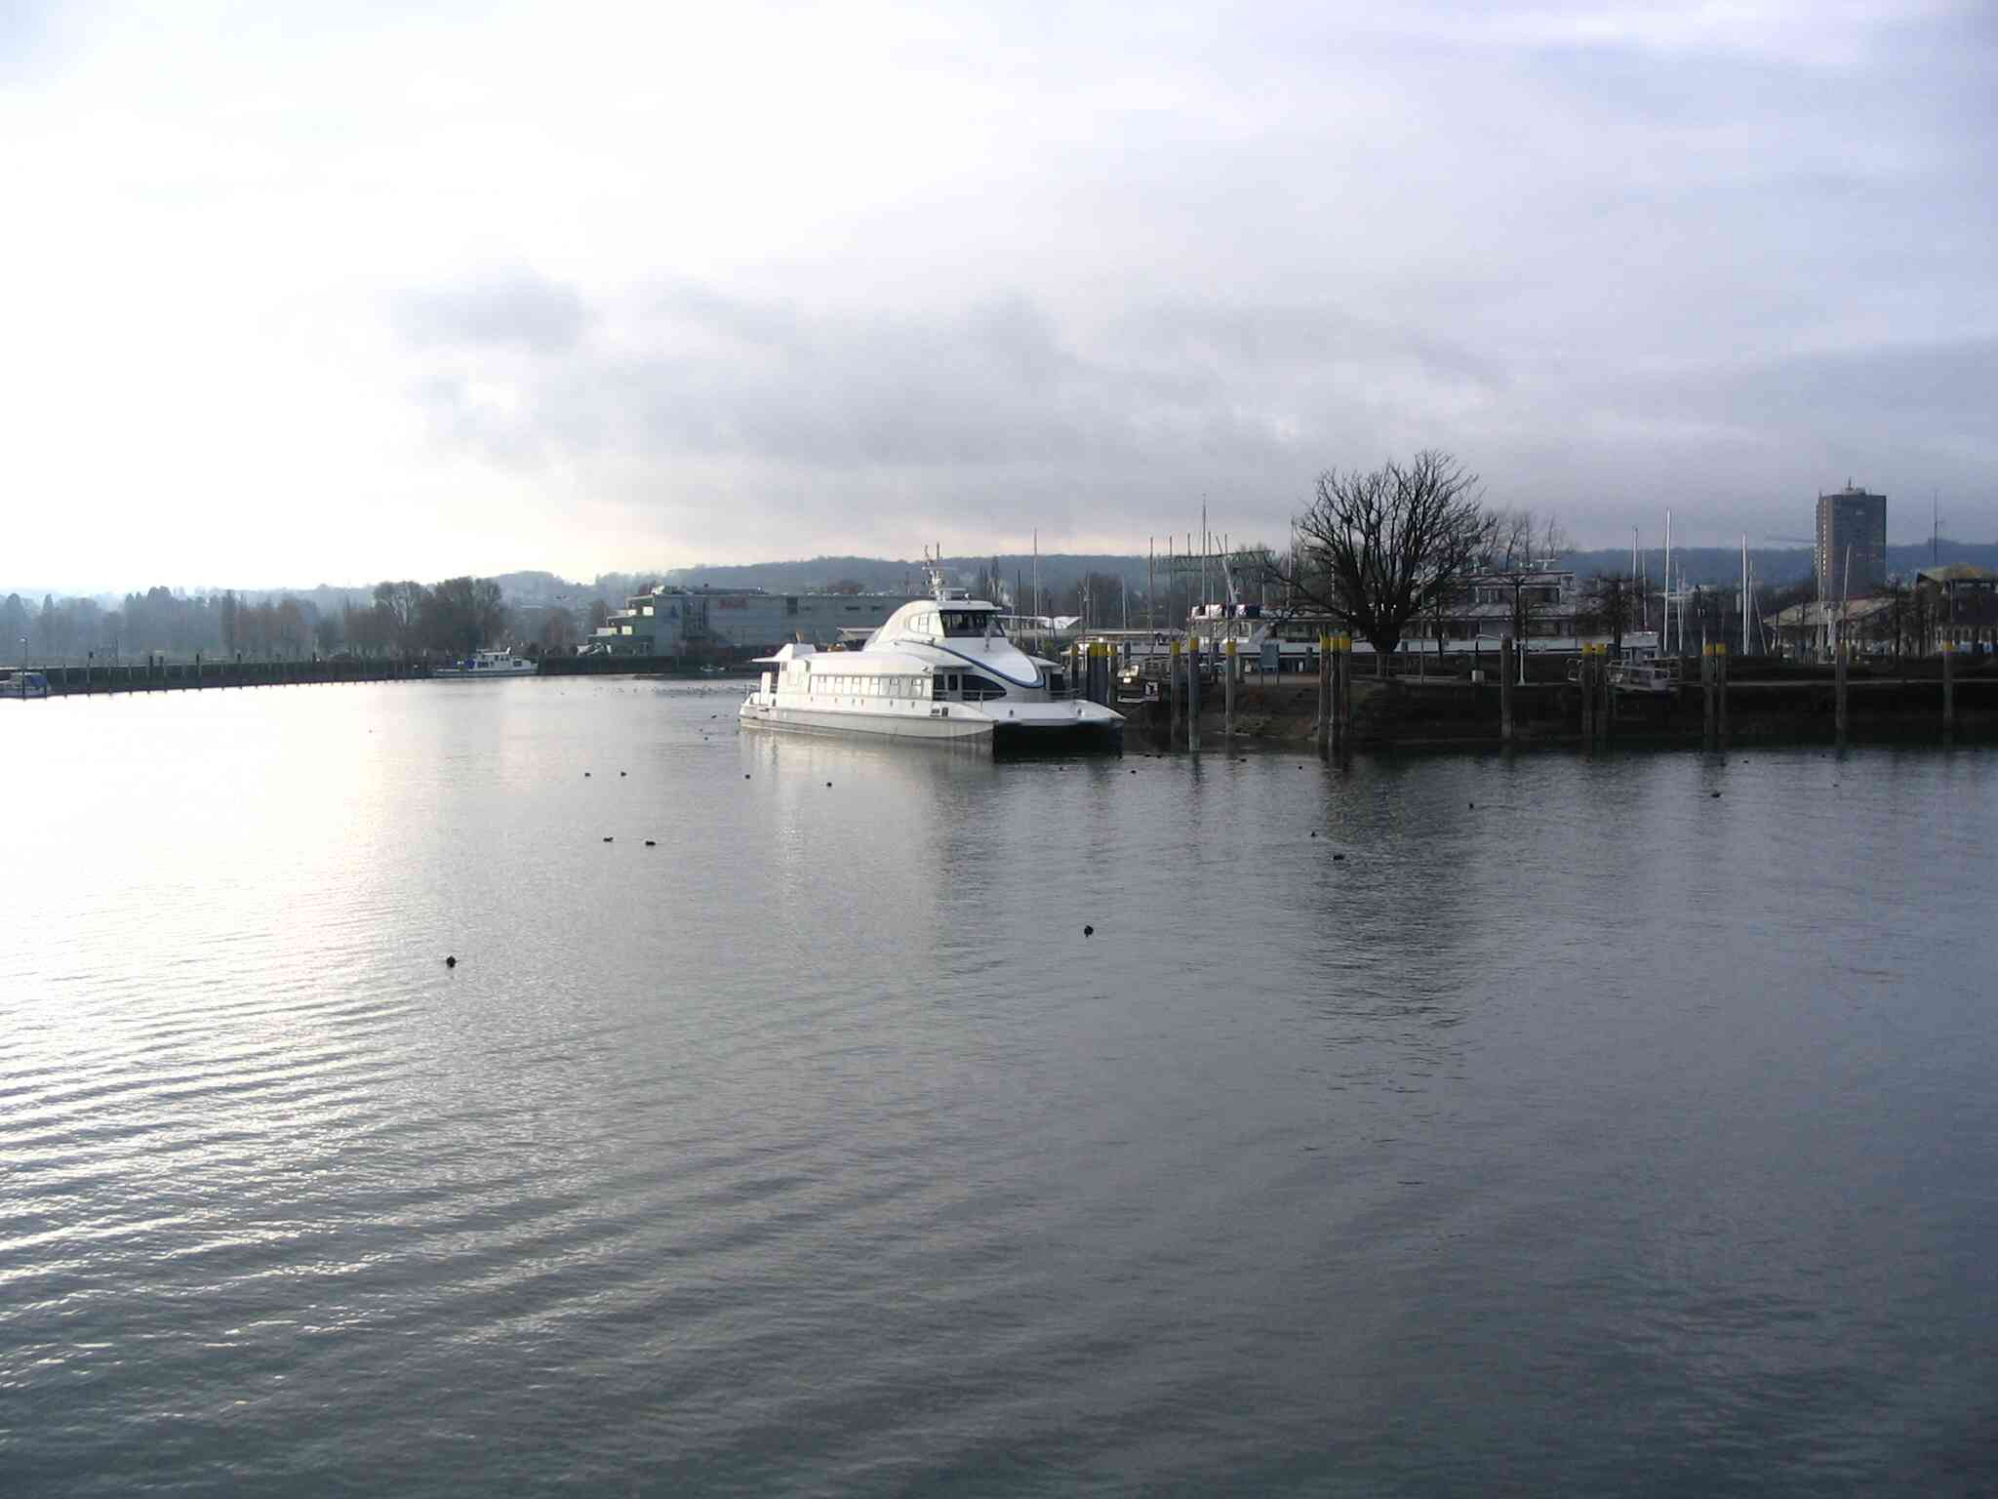

Bodamské jezero

Blíže o Husovi a jeho době: www.husitství.cz

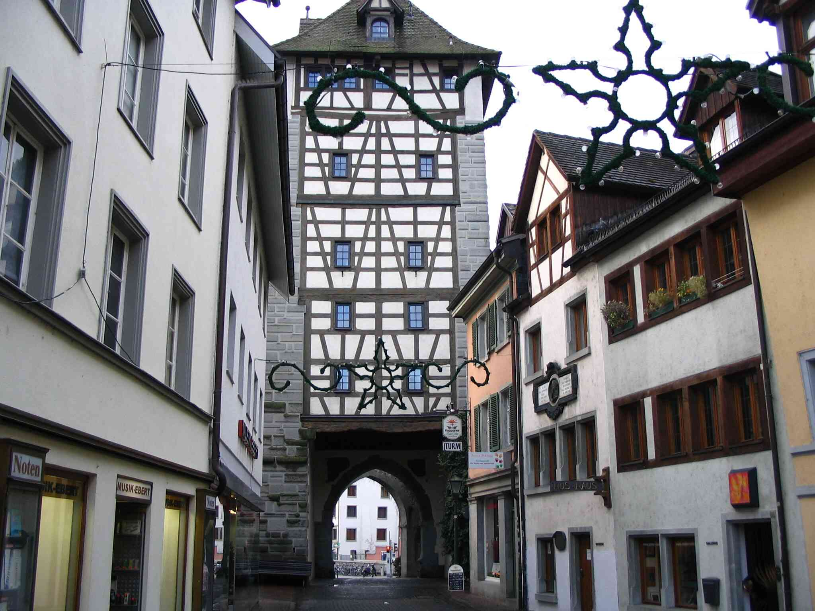

Kostnice – jedna z městských bran (Schneztor). Vpravo dům (původně dům vdovy Fídy), kde po příjezdu do Kostnice (3. listopadu 1415) bydlel Mistr Jan Hus…

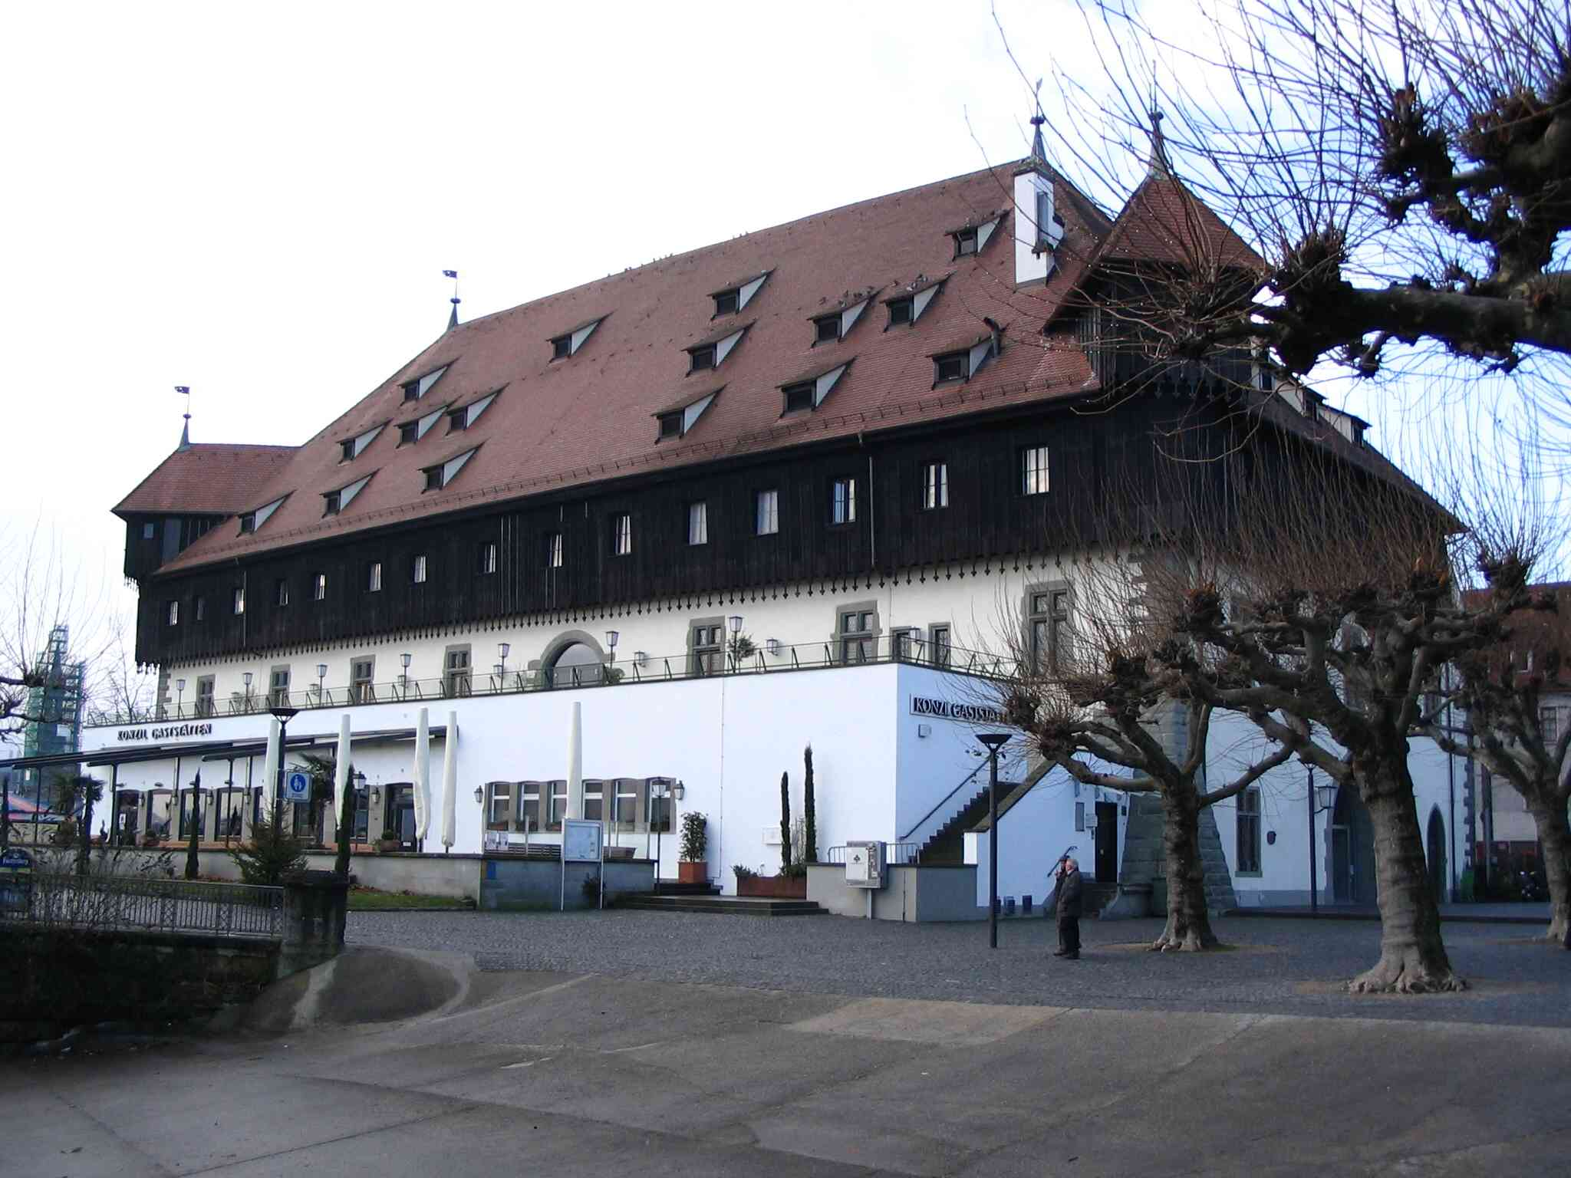

Kostnice – budova koncilu (Konzilgebaute); původně sýpka (z roku 1388)…

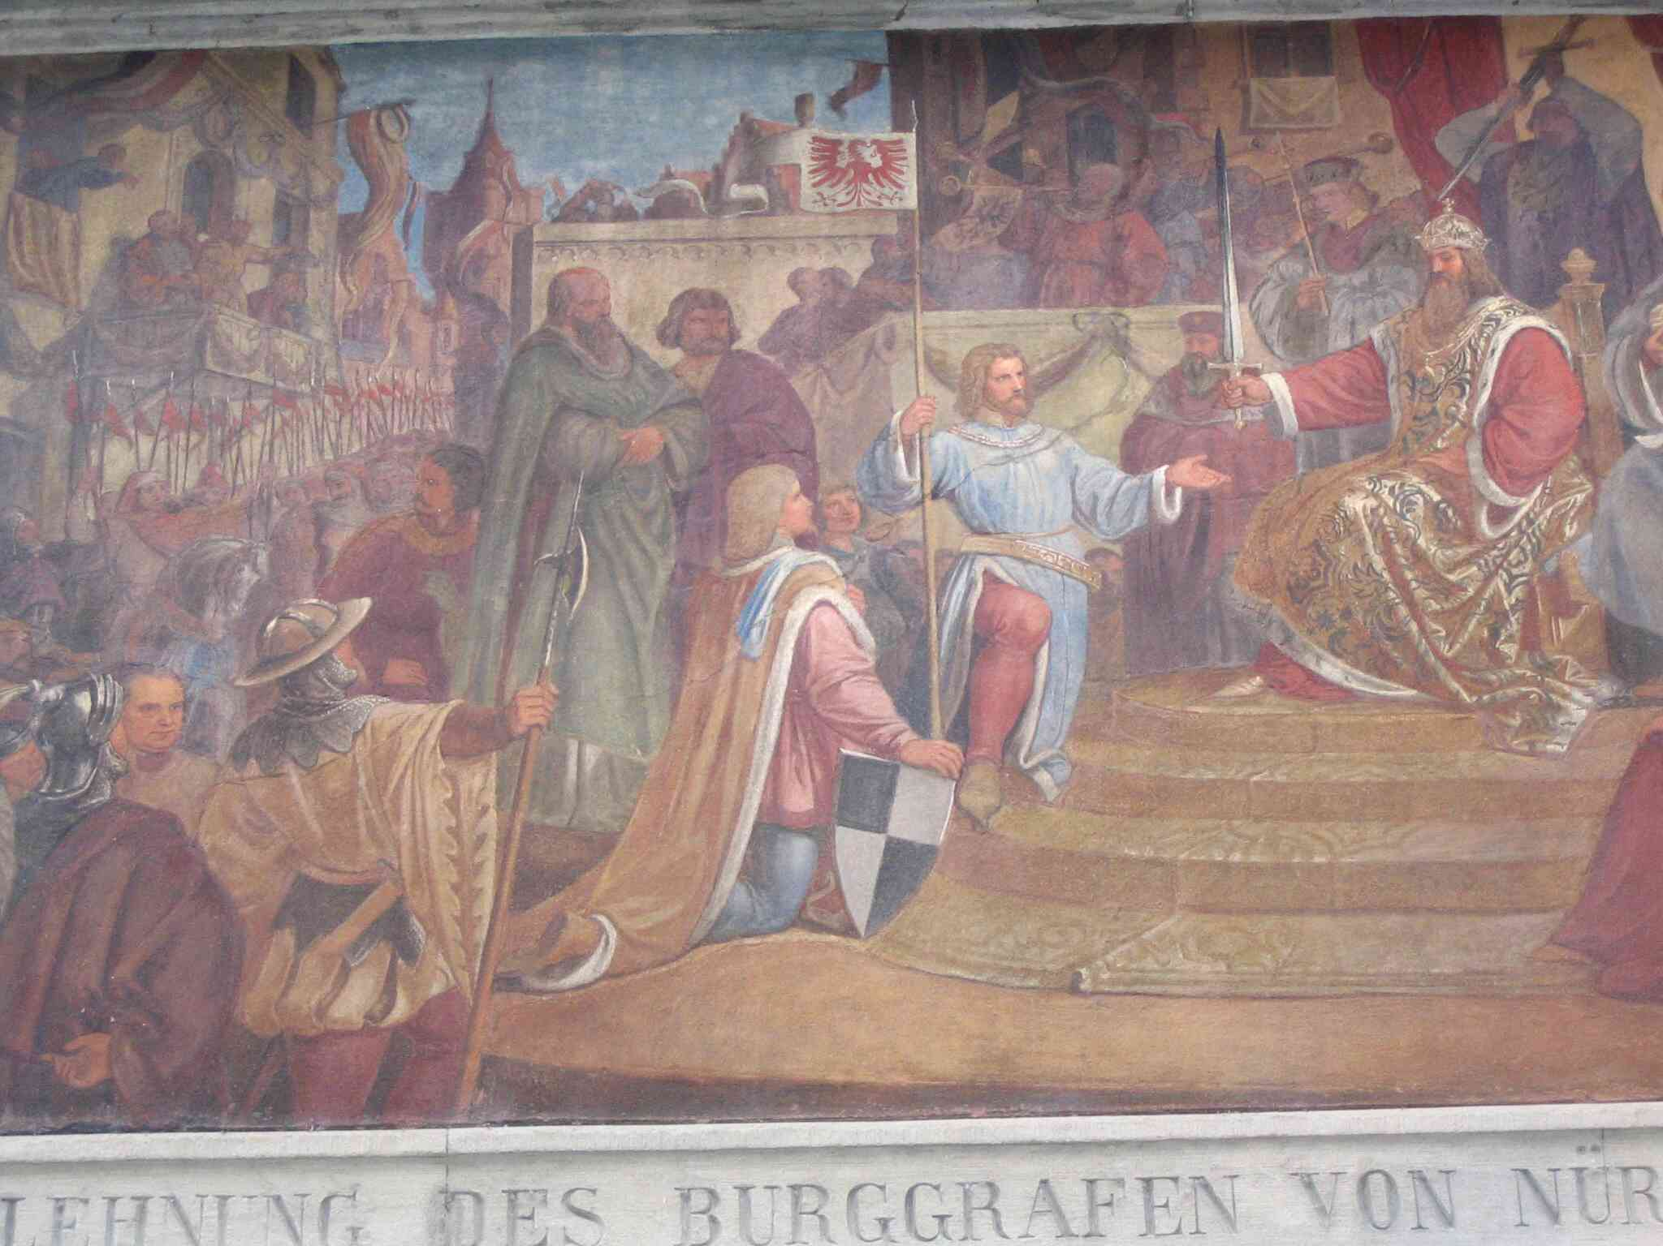

Kostnice – nástěnná malba zachycující císaře Zikmunda…

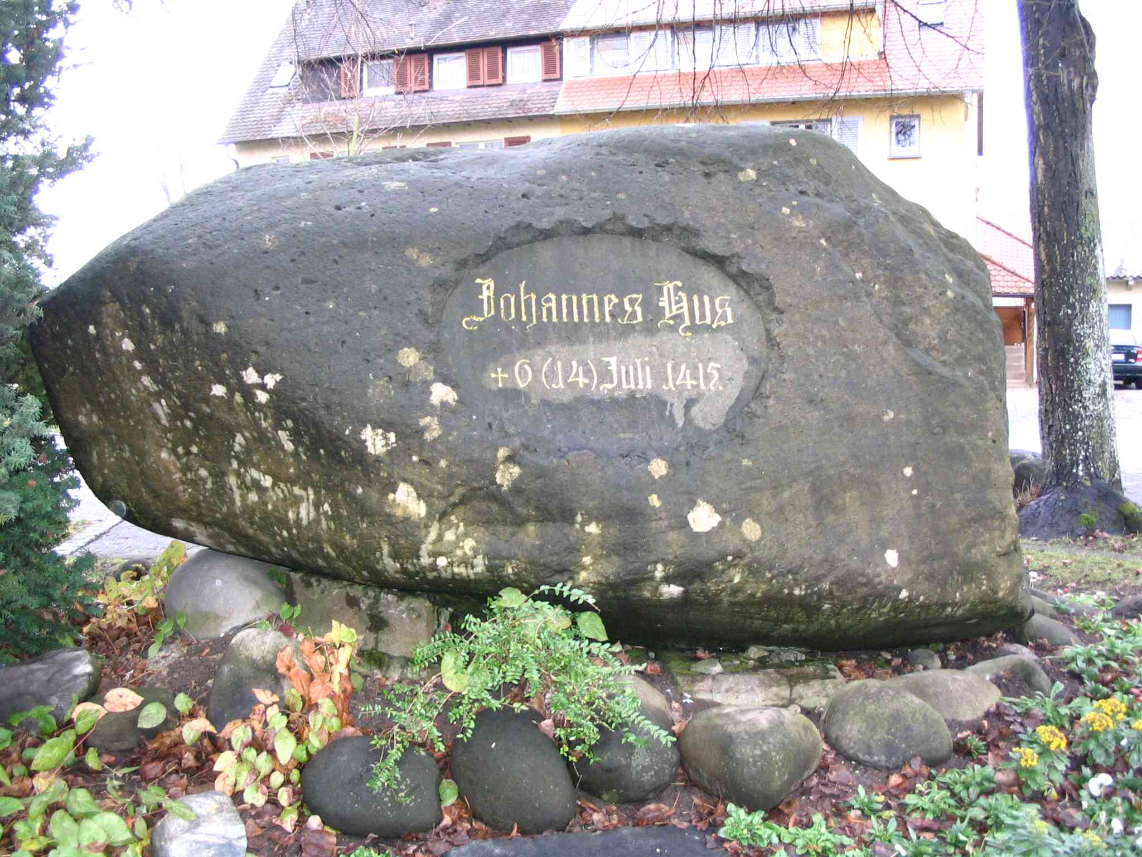

Kostnice – památník stojící na uvažovaném místě Husovy hranice (na stejném místě byl v květnu 1416 upálen Jeroným Pražský)…

Foto: - laskavostí pana Karla Vávry (foceno v prosinci 2008)

Po stopách Mistra Jana…
sestavil Vaistauer Martin
bradlec@seznam.cz
duben 2010

